2025年2月5日
下午 07:25

  - 編輯格式
    - 顏色註記方式
      - 重要標題 : 母標題藍色(最暗)標記/子標題藍色(較暗,25%)標記
      - 重要術式治療藥物 : 綠色標記+粗體
      - 重要內文 : 紅色(標準色彩)/橘色+粗體(橘色那一欄第一個)(如果同色太醜就紅橘相間)
      - 直接來複製顏色格式一定不會錯xd
    - 字型&大小
      - 字型 : 微軟正黑
      - 大小 :
        - 內文11號
        - 母標題：16號
        - 子標題：14號
    - 其他
      - 符號統一用全形；英文本人需要半形，不然空格大家空文字前後、個數不一有點困擾(但我下面有些符號沒改到拍謝)
      - 表格可以用PPT自己重繪轉成圖檔上傳(像下面藍色的高血壓數值是參考小麻跟台灣HTN guideline畫出來的，流行病學是Harrison的內容跟一篇台灣相關的論文弄成的表格)
      - 模板只是參考用的，可以再依個人想法做微調喔~大家加油!

圖庫資源
2025年2月15日
上午 11:03
  - Smart servier medical art 是 CC-BY(註名出處)小插圖可以用 https://smart.servier.com/
  - HEAL 大部分都可以商用但要標明出處，有些規定不能更改內容圖像(要用之前點版權說明) https://library.med.utah.edu/heal/
  - 美國CDC的公衛圖庫，可以來這邊免費擷取電子顯微鏡的圖(無版權) https://phil.cdc.gov/default.aspx
  - NIH的癌症圖庫https://visualsonline.cancer.gov/，有一些免版權費用，需要註明出處。來源可引用為：美國國家癌症研究所網站（https://www.cancer.gov）。有些需要聯絡原作者(有提供聯絡方式)
  - Open I https://openi.nlm.nih.gov/
    - 舉例:myoma https://openi.nlm.nih.gov/detailedresult?img=PMC3304276_JGES-1-73-g018&query=myoma&it=xg&req=4&npos=38 這個你進去點license會發現是可以商用的
  - WIKI media commons上面大部分都是免版權的圖，超好用 https://commons.wikimedia.org/wiki/Category:Medicine

兒內
2025年2月13日
下午 03:36

兒童發展、疫苗
2025年2月13日
下午 03:36
  - 兒童疫苗概論:
    - 台灣疫苗接踵紀錄表:
    - 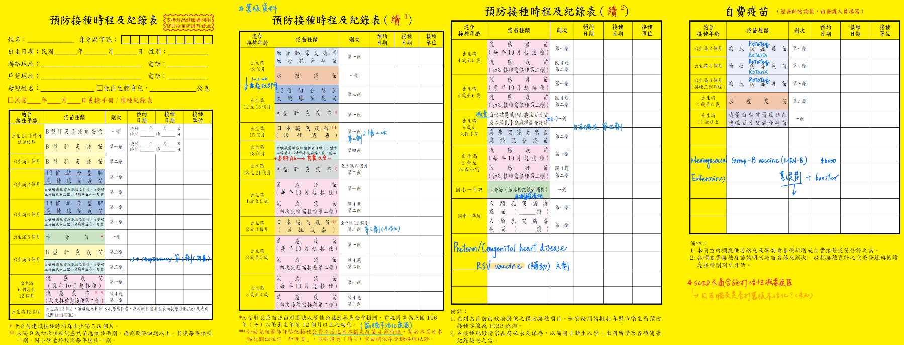
    - 疫苗接種：
      - 與外在病原體暴露有關，應依出生後年紀來計算(無論是否早產)
    - 生長發育：
      - 以矯正年齡作爲參考
    - 時程
      - 出生後24 小時內： HBV 1
      - 1 個月大： HBV2
      - 2 個月大： DTaP-Hib-IPV 1 、PCV13 1
      - 4 個月大： DTaP-Hib-IPV 2 、PCV13 2
      - 5 個月大： BCG
      - 6 個月大： DTaP-Hib-IPV 3 、HBV3、(流感開打)
      - 12 個月大： PCV13 3 、MMR 、Varicella 、HAV 1
      - 15 個月大： 日本腦炎(JE) 1
      - 18 個月大： DTaP-Hib-IPV 4 、HAV2
      - 27 個月大： 日本腦炎(JE) 2
      - 2025/1：HAV改18.27施打(降低A肝疫苗第1、2劑常發生接種間隔不足之誤失)
      - DTaP-Hib-IPV：五合一
      - 白喉、破傷風、百日咳、B型嗜血桿菌、不活化小兒痲痺:
        - 2.4.6.18個月
        - 孕婦：百日咳疫苗建議於28週至36週施打，可以提升胎兒出生後對於百日咳的免疫力
  - 疫苗個論
    - 活性減毒疫苗
      - 不可施打的情況：
        - Immunocompromised
        - 懷孕
        - 3 個月內肌肉注射HBV IG
        - 6 個月內輸過血或接受靜脈血品(washed RBC 除外)
        - 11 個月內IVIG > 2 g/kg(高劑量)
        - 1 個月內使用超過2 mg/kg/day prednisone
        - 在1個月內， 10 kg 以上的孩童用20 mg/day prednisone 以上，且使用超過2 星期

  - [口訣： JR MV BOY]
    - J= 日本腦炎
    - R＝輪狀病毒
    - M=MMR
    - V＝水痘(varicella)
    - B=BCG
    - O=口服沙賓
    - Y＝黃熱病

  - 水痘疫苗：
    - 1劑水痘疫苗：保護力大約86%，減少、預防水痘感染造成的重症
    - 成人水痘新舊疫苗比較

項目 | Shingrix (GSK) | Zostavax (MSD)
適用年齡 | 50 歲以上 | 50 歲以上
劑數 | 2 劑 | 1 劑
接種間隔 | 兩劑相隔 2-6 個月 | 無
接種方式 | 肌肉注射 (IM) | 皮下注射 (SC)
疫苗類型 | 重組疫苗 | 減活疫苗
疫苗成分 | 非活性抗原 (gE) | Oka/Merck 水痘帶狀皰疹病毒
免疫功能低下者可否接種 | 可 | 不適合
禁忌 | 對疫苗成分過敏者 | 對疫苗成分過敏者、免疫缺乏者、使用免疫抑制藥物者
整體保護效能 | 較高 | 較低
後遺神經痛 (PHN) 保護效能 | 較高 | 較低
預防帶狀皰疹併發症保護效能 | 較高 | 無相關數據
CDC 建議 | 50 歲以上皆建議接種，特別是免疫功能低下者 | 建議曾接種者再接種 Shingrix，不建議 50-59 歲接種
市場狀況 | 現行建議使用 | 美國已於 2020 年退市

  - 流感疫苗
    - 出生滿6個月即可施打，每年冬季打一次
    - 8歲以下初次接種需打第二劑(兩劑間隔4週)
    - 禁忌症：高燒、急性疾病、先前接種該項疫苗曾發生嚴重反應或未經治療的結核病患
  - 輪狀病毒疫苗：
    - 年紀較大的孩童上可能導致腸套疊，不建議大於8 個月大之兒童接種疫苗
    - RotaTeq 羅逹停：打滿才有保護力，效果較久
      - 口服3 劑，出生後滿2 、4 、6 個月各口服一劑； 8 月大前接種完成
    - Rotarix 羅特律：保護力較快出現，但維持時間較短
      - 口服2 劑，出生後滿2 、4 個月分別服用一劑； 6 月大前接種完成
  - RSV單株抗體(Palivizumab、Nirsevimab)：
    - 直接施打抗體，必須持續施打才能獲得保護力
    - 健保給付族群：
      - 出生時懷孕週期<33週的早產兒
      - 併有呼吸道結構、功能異常之慢性肺疾病早產兒（35週以下）
      - 具重大血流動力學異常的先天性心臟病童
      - 所有年齡<8個月在RSV流行季節期間(僅能使用Nirsevimab)
    - 肺炎鏈球菌疫苗:
      - 肺炎鏈球菌表面莢膜多醣(capsularpolysaccharide)與致病力有關，至少有90種血清型
      - 潛伏在鼻腔內，當免疫力降低可侵入呼吸道或血液中而引發肺炎、菌血症、腦膜炎等嚴重病症，稱為侵襲性肺炎鏈球菌疾病感染症(IPD)，也是幼兒中耳炎、鼻竇炎最常見 的病原。
      - 高罹病率族群：
        - 5歲以下幼童及65歲以上老人為2大高罹病率族群
        - 不論年齡高危險群：
          - ①脾臟缺損
          - ②先天或後天免疫功能不全(愛滋病毒感染)
          - ③人工耳植入者
          - ④慢性疾病：慢性腎病變、慢性心臟疾病、慢性肺臟病、糖尿病、慢性肝病與肝硬化患者、酒癮者、菸癮者
          - ⑤腦脊髓液滲漏者
          - ⑥接受免疫抑制劑或放射治療的惡性腫瘤者或器官移植者
      - 出生2個月即可打13價第一劑
      - 23價為多醣體抗原，2歲以下嬰幼兒對其免疫反應不佳

  - 破傷風:
    - 五合一預防接種保護力至20歲
    - 低風險：10年內是否施打
    - 高風險：5年內是否施打
  - 狂犬病:
    - 疫苗注射
      - 暴露前： 注射3劑疫苗，分別爲第0 、7 、21或28天(衛服部2018)
        - WHO 2022：2劑，0、7天
        - 高風險族群必需在可能的暴露發生前1個月以上事先安排與規劃
      - 暴露後： 第0、3、7、14天各接種1劑
      - 病人有接受過暴露前預防接種：只需再施打2劑(第0、3天)
    - 暴露後免疫球蛋白HRIG (human rabies immunoglobulin) 的使用原則：
      - 施打：與疫苗同時，或首劑疫苗施打後7天內施打
      - 不施打：首劑疫苗施打超過7天(已產生免疫力不需要被動免疫)、已接受暴露前預防接種、曾接受完整暴露後預防接種
      - 下圖節錄自狂犬病防治工作手冊

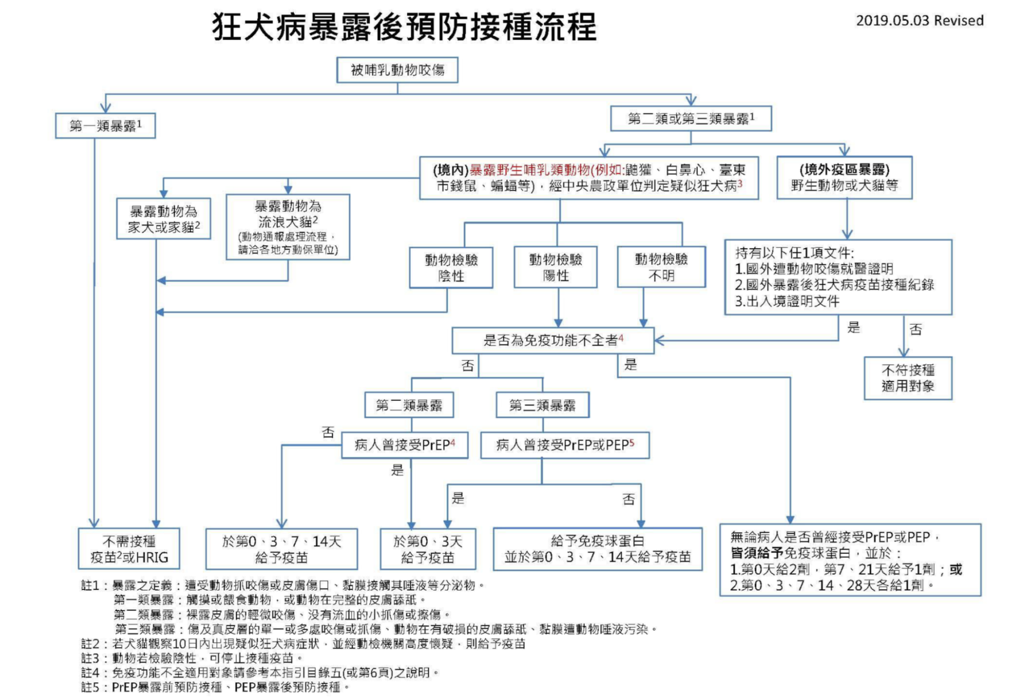
  - 小補充：
    - 疫苗接種觀念：
      - 活性 + 活性:
        - 可同時
        - 不同時間施打時，除了BCG 和口服活性疫苗，其他都須間隔至少28天
      - 活性 + 非活性:
        - 霍亂與黃熱病不可同時施打，其餘皆可。
        - 不同時間施打時霍亂與黃熱病需間隔 3 週，其餘沒限制。
      - 非活性 + 非活性:
        - 沒有限制
    - 口服疫苗(台灣)：輪狀病毒、小兒痲痺(口服沙賓)

新生兒科
2025年2月11日
下午 02:40

新生兒感染感染
2025年2月13日
下午 03:44

  - 顏色註記方式
    - 重要標題 : 母標題藍色(最暗)標記/子標題藍色(較暗,25%)標記
    - 重要術式治療藥物 : 綠色標記+粗體
    - 重要內文 : 紅色(標準色彩)/橘色+粗體(橘色那一欄第一個)(如果同色太醜就紅橘相間)
    - 直接來複製顏色格式一定不會錯xd

  - 新生兒感染：
    - TORCH infection
臨床非特異表現：IUGR(子宮內胎兒生長遲滯) 、肝脾腫大、心臟肥大、胎兒水腫
  - 弓漿蟲病(Toxoplasmosis) :
    - 傳染途徑&時機:
      - 貓屎
      - 胎盤感染(大多於孕晚期)
    - 臨床症狀: 4C 表現
      - Cerebral calcifications(ring-enhancing 與CMV 不同)
      - Chorioretinitis(posterior uveitis)
      - hydroCephalus
      - Convulsions
    - 診斷:
      - Step 1：查看母親體內有無Toxoplasma-IGM
      - Step 2：胎兒期羊水PCR檢測
      - Step 3 ：新生兒時期
        - 影像學(CT、MRI)檢測4C表現(Chorioretinitis需另照會眼科)
        - 腦脊髓液、血液IGM、PCR檢測
    - 治療:
      - Pyrimethamine、sulfadiazine 和 folinic acid
  - Rubella：
    - 傳染途徑&時機:
      - 第一孕期最容易傳染
    - 臨床症狀:
      - 最常見的是PDA、Pulmonary artery stenosis
      - 白內障、Retinopathy
      - Deafness(聽力)
        - 上面三個症狀合併為Rubella classic triad
      - Thrombocytopenia
      - 發燒、疲倦、鼻咽癌、耳後淋巴腫大、全身性皮疹
    - 診斷:
      - 羊水檢測IGM或是PCR-RNA
    - 治療:
      - Supportive care即可
  - 巨細胞病毒( CMV)：
    - 傳染途徑&時機:
      - 垂直傳染率：
        - 1st/2nd trimester：30-40%
        - 3rd trimester：40-72%
      - 其他傳染途徑:
        - 生產過程
        - 母乳哺餵
      - 重症率:
        - 1st trimester 最高
    - 臨床症狀：90%感染者無症狀
      - Periventricular calcification
      - Hydrocephalus
      - Microcephaly
      - Sensorineural hearing loss(聽力)
      - Thrombocytopenia
      - Chorioretinitis
    - 考慮篩檢情形:
      - 腦室擴大、腦室周圍神經組織鈣化、小腦症、肝臟鈣化、高回音腸道、生長遲滯
    - 治療:
      - Ganciclovir、valganciclovir、foscarnet
      - 懷孕期間只能用 valacyclovir
  - HSV：
    - 臨床症狀
      - 水泡
      - 心肌炎
      - Hepatitis
      - Pneumonitis
      - Keratoconjunctivitis
      - Mucocutaneous lesions
      - Encephalitis
      - DIC
    - 診斷：
      - 血液IgM檢查：Toxoplasmosis
      - Tzanck smear：HSV、VZV(針對有skin lesions)
      - Urine antigen、culture：CMV
      - HBV：HBs-Ag、HBs-Ab、HBc-Ag、HBc-Ab、liver enzymes、bililubin
      - Pathogen culture
    - 治療及預防:
      - Acyclovir or valacyclovir
      - 對於確認感染之孕婦於GA 36 週時可預防性給予acyclovir
      - 若有陰部感染之孕婦可考慮剖腹產
聽力受損的鑑別診斷：
  - 感染：CMV、Rubella、腦膜炎
  - 耳毒性藥物
  - Other：Syphillis/Varicella皆有皮膚症狀、視網膜脈絡膜炎、肝脾腫大
    - Syphilis：青光眼、Mucocutaneous lesions(snuffles)、periostitis、osteochondritis、rash
    - Varicella：瘢痕(cicatrix)、小眼球、肢體發育不良
    - Parvovirus B19：胎兒水腫、貧血
  - 新生兒細菌感染
    - 陰道病原菌
      - GBS
        - GA35-37週GBS篩檢
        - 需於陰道產前4hr IV打預防性抗生素適應症
      - E. coli
      - 李斯特菌(Listeria monocytogenes)
    - 泌尿道感染：
      - E . coli 、Klebsiella pneumoniae 、Proteus mirabilis
    - 依發生時間區分(早發、晚發)：
      - 早發性感染
        - 產後0~6天
        - 病因:
          - 絨毛膜羊膜炎
          - 早產
          - 母體陰道傳播
          - UTI
      - 晚發性感染
        - 產後7~90天
        - 常見原因：
          - 院內感染
          - 通常非產科併發症所致
    - 治療:
      - 抗生素:
        - 首選penicillin G;
        - 替代:Ampicillin + gentamicin
      - Supportive care

新生兒呼吸相關疾病
2025年2月13日
下午 03:44
相關條目：

- 小兒ECMO：
  - 適應症：
    - 胎便吸入症候群
    - 呼吸窘迫症候群(respiratory distress syndrome)
    - 新生兒持續性肺動脈高壓(persistent pulmonary hypertension of newborn, PPHN)
    - 敗血症
    - 先天性橫膈疝氣(congenital diaphragmatic hernia)
  - 禁忌症：
    - 顱內出血風險高而嚴重早產的寶寶(severe prematlirity due to a high risk of intracranial bleeding)
    - 體重<2kg
    - 顱內出血(grade II 腦室內出血)
    - 不可逆肺部疾病(先天性肺泡發育不良)

- 呼吸窘迫症候群(Respiratory distress syndrome, RDS)
  - 定義：由於表面張力素(surfactant)缺乏或不足造成的疾病
  - 病因：
    - 通常為早產兒的原發疾病
    - 次發性表面張力素的缺乏：胎便吸入症候群、肺炎、肺出血、敗血症
  - 流行病學:
    - 好發於早產兒，發生率與懷孕週數成反比(同Apnea)
    - 出生時懷孕週數低於30週：發生率60%
    - 出生時懷孕週數為39週：發生率幾乎為0%
  - Risk factor：
    - 早產(最重要因素)
    - 糖尿病、懷孕期間營養不良
    - 剖腹產
    - 男嬰
  - 病生理學：第二型肺泡細胞分泌肺泡張力素不足→肺部膨脹不全→出生時呼吸窘迫
  - 臨床表現：
    - 出生時或出生後6小時內發生症狀，隨時間逐漸惡化到24-72小時為高峰
      - 若未處理則在出生後第一個48~72小時之內會惡化
    - 呼吸過速、吐氣時呻吟(grunting)、肋下及胸骨凹陷、鼻翼搧動
    - room air下發紺、四肢水腫
  - CXR：
    - Low lung volume
    - prominent pulmonary vascular markings
    - flat diaphragms
    - Diffused reticular granular pattern air bronchograms
  - 病理表現：hyaline membrane disease(HMD)
    - 玻璃樣變性的膜狀構造(hyaline membrane)、塌陷肺泡
  - 評估:
    - 產前評估:
      - Lecithin-sphingomyelin(L/S)ratio：
        - 當L/Sratio>2：28~32週出生的新生兒發生RDS機率小於5%
          - 母親為糖尿病患者的新生兒為例外
      - Desaturated phosphatidylcholine(DSPC) concentration：
        - DSPC濃度>500mg/dL：肺部未成熟機率低於1%
      - 母親為糖尿病患者：L/S ratio、DSPC濃度評估要求標準較高(L/Sratio>3·5,DSPC濃度>1,000ug/dL)
    - 出生時評估:
      - Hypoxemia、動脈血氧分壓低於50mmHg、給予FiO2>50%的氧氣仍然無法使Pa02>80mmHg
      - Shake test：
        - 取0.5ml胃抽取物、與0.5ml純酒精放入試管混合並搖晃15分鐘
        - 搖晃後混合物出現穩定泡沫表示有表面張力素出現
        - 陰性或是+1：發生RDS機會約60%
        - +2以上則可能性為5%
      - Phosphatidylglycerol(PG)
  - 併發症：
    - 支氣管肺發育不良(bronchopulmonary dysplsia)
      - 定義：NRDS長期機械通氣、O2 therapy繼發的慢性肺部疾病
      - 病因：肺氣壓傷、氧中毒，由於肺部通氣不成熟(通氣時間超過28天)，隨後導致肺組織發炎
      - 臨床特徵
        - 見於32 週以下的嬰兒
        - 與RDS 相似的症狀持續存在
        - Desaturation
      - 診斷：
        - CXR：瀰漫性、細小、顆粒狀密度，肺部不張區域散佈著過度充氣區域
        - ABG：呼吸性與代謝性酸中毒
      - 治療：控制O2 supply、利尿劑
        - 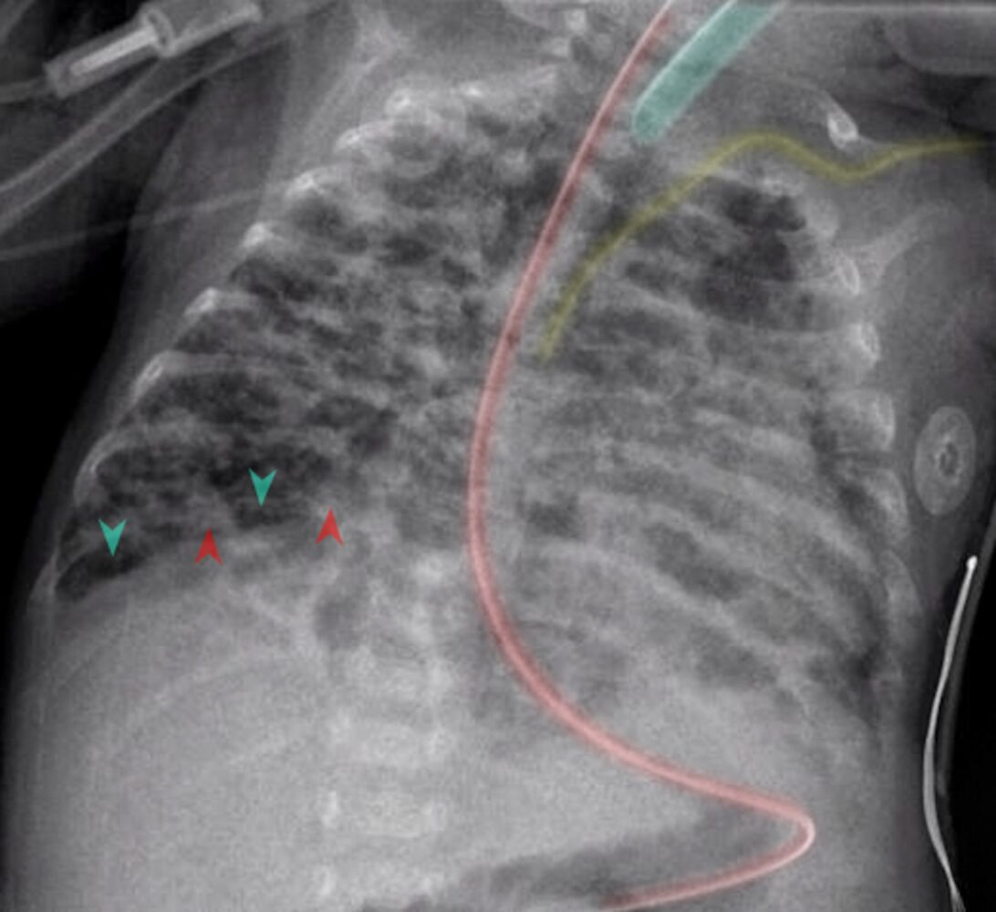
    - O2治療的併發症：retinopathy of prematurity、bronchopulmonary dysplasia、intraventricular hemorrhage
  - 治療：
    - 促進肺部發育：產前24小時到七天前給予betamethasone、dexamethasone
      - 可降低RDS風險(約可降低60%)、新生兒的死亡(約40%)
    - 氣管內插管後給予肺泡表面張力素治療
      - 出生8小時內使用第一劑，且出生時仍有胎兒肺液體時效果最好)
    - 呼吸治療：
      - 治療目標：permissive hypercapnia(>60-70 mmHg)、避免hyperoxia(91-95%)
        - 維持適當通氣避免肺泡塌陷
        - 盡早用正壓呼吸器、嚴重呼吸衰竭考慮插管
- 新生兒暫時性呼吸急促(Transient tachypnea of the newborn, TTNB)

=濕肺疾病(wet lung disease)=新生兒體液滯留症候群(newborn retained fluid syndrome)
- 定義：
  - 胎兒肺部體液延後清除，造成新生兒出生後立即發生呼吸急促的現象
  - 為一自限性疾病，通常24小時內可以完全恢復
- 診斷：排除性診斷
- 流行病學:
  - 選擇性剖腹產
  - 週產期窒息(perinatal asphyxia)
  - 臍帶脫垂
  - 早產
  - 母親氣喘、糖尿病
- 臨床表現:
  - 出生後立即性呼吸窘迫(peaceful tachypnea)，呼吸速率甚至可達到100~120/min
  - 鼻翼搧動、呼吸時呻吟(grunting)
  - 發紺，給予氧氣後可以改善
- CXR：
  - Hyperinflation
  - 從hilar延伸出明顯的vascular marking
  - 肺葉小裂有fluid(fluid in the fissures)
  - 輕微的心臟擴大(mild cardiomegaly)
- 治療：
  - O2 supply：確保SpO2 ≧ 95%
  - 監測心跳速率、呼吸速率、血壓、血氧飽和度
  - 維持性靜脈輸液給予直到病人症狀減緩
    - 輸液上限60mL/kg/day，以避免呼吸窘迫的加重
  - 保持嬰兒溫暖
- 早產兒呼吸暫停(Apnea of prematurity)
  - 定義：
    - 一般狀態：停止呼吸>15秒
    - 嚴重的呼吸暫停(severe apnea)：停止呼吸>20秒或低於20秒但同時有發紺與心搏過慢
  - 流行病學：
    - 早產兒發生呼吸暫停機率通常與母親懷孕週數成反比(同RDS)
  - 種類：可分為obstructive、central與mixed三種
    - Obstructive apnea：
      - 有胸壁的起伏但氣道沒有氣體的流動
      - 胸壁呈現吸氣時咽部氣道發生塌陷
    - Central apnea：
      - 中樞神經對呼吸相關肌肉刺激減少
      - 沒有氣體流動與胸部起伏，但呼吸道沒有阻塞的證據
    - Mixed apnea：(最常見，50~75%)
      - 阻塞型與中樞型混合
      - 通常阻塞型在中樞型前發生
  - 臨床表現：
    - 足月新生兒：很少會在出生第一天發生apnea，若有通常表示有其它潛在性疾病
    - 早產兒：通常發生在出生後第2~7天
      - 合併心搏過慢(開始發生在呼吸暫停後1~2秒)、血氧低下
      - 呼吸暫停越久，發生心搏過慢機會大幅增加且低血氧情形越嚴重
  - 治療：
    - 輕微、moderate：表面皮膚刺激便可以讓病童再度呼吸
    - 嚴重：給予氧氣、CPAP(continuous positive airway pressure)外
    - 發生呼吸暫停但沒有precipitating identifiable cause：可給theophylline或caffeine治療
- 新生兒持續性肺高壓(Persistent pulmonary hypertension of neonate, PPHN)
  - 流行病學：
    - 好發足月、過月產的嬰兒
  - 病因：通常為idiopathic
  - Risk factor：
    - 出生時窒息(birth asphyxia)
    - 胎便吸入性肺炎
    - 早期發生的敗血症(early-onset sepsis，e.g. GBS pneumonia)
    - 低血糖
    - 紅血球增多症(polycythemia)
    - 母親在懷孕過程中使用NSAID造成動脈導管收縮
    - 羊水過少(Potter syndrome)
    - 母親有糖尿病、先天性橫膈疝氣造成肺部發育不良等
  - 病生理：胎兒時期肺血管阻力提高、從肺到全身的血液分流(卵圓孔或動脈導管)產生的低血氧造成
  - 臨床表現：
    - 常於出生後12小時內發生症狀
    - 發紺、呼吸窘迫、呼吸過速、呻吟(grunting)、低血壓、酸血症、末梢循環不良
  - 診斷：
    - 心臟超音波：心房中膈凸向左心房、通過卵圓孔或動脈導管的右向左分流、三尖瓣逆流(可評估肺高壓的程度)
    - 血液培養:排除感染與敗血症
    - CXR：診斷胎便吸入症候群、肺炎、先天性橫膈疝氣等
    - 高氧測試(hyperoxiatest)：使用FiO2 100%氧氣5~10分鐘
      - Pa02>100mmHg者較可能是肺部疾病
      - Pa02增加若小於20mmHg則比較懷疑是PPHN
    - 高度換氣-高氧測試(hyperventilation-hyperoxiatest)：Fi02 100%氧氣+過度換氣狀況下(100~150/min)
      - PaC02 25mmHg才能使pa02上升者
  - 治療：
    - O2 supply：維持病人PaO2 50~90mmHg
      - 維持適當的組織氧合狀態
      - 同時避免高氧的傷害與高二氧化碳造成肺部血管阻力
    - NO吸入治療：藉由NO放鬆血管平滑肌特性調整血管張力
      - 提高組織氧合、降低使用ECMO的機率
    - 酸血症的矯正：矯正酸血症以減少血管阻力
    - 表面張力素(Surfactant)：RDS、肺炎、敗血症、胎便吸入症候群可以考慮使用
    - 體外心肺循環(ECMO)：當以上治療方是失敗時使用
- 胎便吸入症候群(meconium aspiration syndrome, MAS)
  - 其他胎便症候群(meconium syndrome)
  - 流行病學：
    - 羊水胎便染色(meconium-stained amniotic fluid, MSAF)發生率：總生產10-15%
      - 其中僅5%出現胎便吸入症候群(MAS)
  - 造成足月、過熟(post-term)新生兒呼吸窘迫的常見原因之一
  - 病生理：
    - 胎便通常於懷孕34週後排出
    - 子宮內環境變差、產生fetal distress、妊娠時間過久，便可能排出濃稠的胎便在羊水→在子宮內、生產過程吸入肺內→呼吸道阻塞、發炎→V/Q mismatch、呼吸窘迫、肺內壓力上升→新生兒持續性肺高壓(PPTN)
  - 臨床表現：
    - 患者出生時指甲、皮膚、臍帶常呈黃褐色的胎便染色
    - 症狀通常發生在出生後不久(數小時內)，臨床表現嚴重度差異性大
      - 呼吸道阻塞、肺內發炎→低血氧、酸血症
        - →部分阻塞→ball-valve effect→氣胸、氣縱膈腔
      - 1hr內呼吸窘迫、呼吸快、發紺
      - 30%需要呼吸器、ECMO，死亡率約3-5%
    - 一般在72小時內症狀會逐漸改善，但也可能併發氣胸或新生兒持續性肺高壓(PPTN)
  - CXR：典型變化
    - 胸部出現結節性的浸潤(nodular infiltration)
    - 肺部氣體分布不均匀
    - 嚴重者可能併發氣胸或縱膈腔積氣
  - 處理：STAT 氣管內插管及抽吸氣管內胎便(endotracheal suction)
    - 適應症：胎便染色濃、嬰兒出生有呼吸窘迫、心跳慢、活動力差

新生兒評估(Newborn PE)
2025年2月13日
下午 03:44

新生兒黃疸(Neonatal Jaundice)
2025年2月13日
下午 03:44

遺傳學
2025年2月13日
下午 03:42

  - 先天性代謝性疾病
  - 染色體異常疾病

兒科基礎
2025年2月13日
下午 03:36

心臟肺部血管系統
2025年2月13日
下午 03:37

消化系統
2025年2月13日
下午 03:41

  - 腹痛(Abdominal Pain)
    - 腹瀉(Diarrhea)
    - 囗腔(Oral Cavity)
    - 食道(Esophagus)
    - 胃與腸道(Stomach and Intestines)
    - 肝膽疾病
    - 腹壁缺損(Abdominal Wall Defect)

小兒腎臟學疾病
2025年2月13日
下午 03:41

- 兒童泌尿道疾病
- 與血尿有關的腎臟疾病
- 腎絲球腎炎(Glomerulonephritis)
- 腎病症候群(Nephrotic Syndrome)
- 腎衰竭
- 腎小管酸中毒(Renal Tubular Acidosis, RTA)
- 遺傳性腎小管疾病(Inherited Tubular Transport Abnormalities)

感染科學
2025年2月13日
下午 03:41

神經系統性疾病
2025年2月13日
下午 03:41

  - 神經皮膚症候群
    - 神經肌肉疾病
      - 運動神經元傳導性疾病
      - 肌肉失養症
    - 其它的神經肌肉疾病
      - GBS
      - Bell palsy
      - 腦性麻痺(CP)
      - 遺傳性運動-感覺神經病變
    - 神經行為疾病
    - 癲癇發作、熱痙攣
    - 腦膜炎
    - 神經發展

內分泌疾病
2025年2月13日
下午 03:41

  - 甲狀腺
    - 副甲狀腺
    - 佝僂症(Rickets)
    - 腎上腺一先天性腎上腺增生
    - 兒童糖尿病
    - 性早熟(Pubertal Development)
    - 身材矮小(Short Stature)

兒童過敏免疫風濕疾病
2025年2月13日
下午 03:42

  - 過敏(Allergies)
    - 免疫缺乏症(Immunodeficiency)
    - 風濕疾病(Rheumatology)

血液學
2025年2月13日
下午 03:42

  - 貧血
    - 血紅素疾病
    - 血小板疾病
    - 凝血功能
    - 全血球低下症

腫瘤學
2025年2月13日
下午 03:42

  - 急性淋巴性白血病(ALL)
    - 急性骨髓性白血病(AML)
    - 淋巴瘤(Lymphoma)
    - 兒童腦瘤(Pediatric Brain Tumor)
    - 威爾姆氏腫瘤(Wilms Tumor)
    - 神經母細胞瘤(Neurobiastoma, NB)
    - 肝母細胞瘤(Hepatoblastoma)
    - 視網膜母細胞瘤(Retinoblastoma)
    - 骨肉瘤(Osteosarcoma)
    - Ewing氏肉瘤(EwingSarcoma)
    - 畸胎瘤(Teratoma)

兒外
2025年2月13日
下午 03:38

體液、電解質及營養
2025年2月13日
下午 03:38

創傷
2025年2月13日
下午 03:38

頸部腫塊[CS]
2025年2月13日
下午 03:38

  - 概論
  - 腮裂遺跡(Branchial cleft remnants)
  - 甲狀舌骨囊腫(Thyroglossal duct cyst)
  - 淋巴管瘤、囊狀水瘤(Lymphangioma、Cystichygroma)
  - 斜頸症(Torticollis)
  - 淋巴結腫(Lymphadenopathy)

腸胃道
2025年2月13日
下午 03:38
  - 肥厚性幽門狹窄(Hypertrophic pyloric stenosis, HPS)
  - 囊性纖維化(Cystic fibrosis, CF)
  - 胎便症候群(Meconium syndromes)
  - 腸道閉鎖(Intestinal atresia)
  - 轉位異常中腸扭結(Malrotation & Midgut volvulus)
  - 壞死性昜炎(Necrotizing enterocolitis, NEC)
  - 腸套疊(Intussusception)
  - 盲腸炎(Appendicitis)
  - 先大性巨結腸症(Hirschsprungdisease)
  - 梅克爾憩室(Meckel's diverticulum)
  - 肛門閉鎖(Imperforateanus)

肝膽道疾病
2025年2月13日
下午 03:38

  - 新生兒黃疸(Neonatal jaundice)
    - 不明原因新生兒肝炎(Idiopathic neonatal hepatitis)
    - 膽道閉鎖(Biliary atresia)
    - 膽管囊腫(Choledochal cyst)

先天腹壁異常
2025年2月13日
下午 03:39

臍膨出(Omphalocele)
- 腹裂(Gastroschisis)
- 皺梅腹症候群(Prune-belly syndrome)
- 腹股溝疝氣(Inguinal hernia, IH)及陰囊水腫(Hydrocele)

生殖泌尿道
2025年2月13日
下午 03:40

  - 隱睪症(Cryptorchidism, undescended testis, UDT)
    - 可縮回的睾丸(Retractiletes)
    - 睾丸扭轉(Testicular torsion)
    - 尿道下裂(Hypospadias)

惡性腫瘤
2025年2月13日
下午 03:40

總論
- 腎臟腫瘤
- 肝臟腫瘤
- 神經母細胞瘤(Neuroblastoma, NBL)
- 橫紋肌肉瘤(Rhabdomyosarcoma, RMS)
- 畸胎瘤(Teratoma)

血管性疾病
2025年2月13日
下午 03:40

  - 總論
    - 嬰兒血管廇(Infantile hemangiomas, IHs)

腦及神經疾病
2025年2月13日
下午 03:40

  - 總論
    - 顱縫早閉(Craniosynostosis)

